1)
b)
Verifique la correspondencia entre lo que indica la
documentación y el comportamiento real:
El comando ./getJason.pyc -h que está en la documentación no funciona.
La documentación dice que todas las condiciones de error del programa deben producir un mensaje de error, pero en el programa real no sucede eso.
Realice brevemente pasos 1-
6 de la metodología.
Paso 1 Colección de datos:
getJason.pyc
sitedata.json
Paso 2 Extraer información:
Resultado de una ejecucion:
El valo de un token(una se cuencia de 16 caracteres separada por “-” cada cuatro caracteres).
Documentación: README.md
Paso 3 Extraer estructura:
El programa utiliza un archivo .json para obtener los tokens
Paso 4 Registra funcionalidad:
Diagrama de flujo:
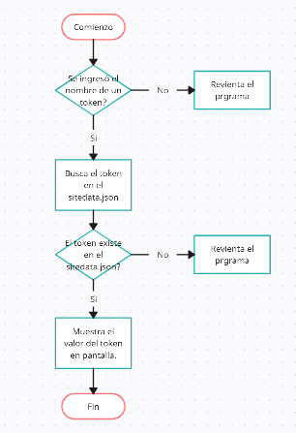

Paso 5 Registra flujo de datos:
Diagrama de estado del valor de un token:
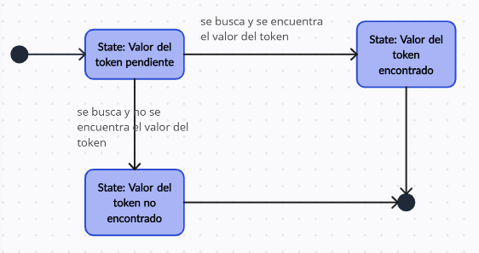

Paso 6 Documentación:

d)
Se comporta igual que getJason.pyc

e)
Identifique las razones para las diferencias encontradas en el punto
anterior entre el código obtenido y la documentación del mismo:
El comando ./getJason.pyc -h que está en la documentación no funciona porque no está implementada esa funcionalidad.
La documentación dice que todas las condiciones de error del programa deben producir un mensaje de error, pero en el programa real no sucede eso porque las excepciones no están controladas.

2)
d)

e)
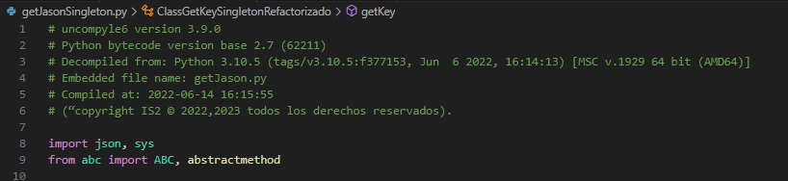

f)
antes:
después:

3)

